UNIVERSIDADE VIRTUAL DO ESTADO DE SÃO PAULO

Conrado Luiz Santiago de Almeida, RA: 2208673

Nicole Carstens Muller de Almeida, RA: 2201025

Fúlvia Stephanie da Silva, RA: 2230281

Gabriel Cardoso Chagas, RA: 2209665

Allan de Souza Caldeira, RA: 2231513

Lucas Minoro Uemura, RA: 2206140

Ildefonso da Silva Fernandes, RA: 2232129

Luiz Antônio Piedade Junior, RA: 2014894

Desenvolvimento de um Sistema de Gerenciamento para uma Oficina Mecânica

São José dos Campos – SP

2024

UNIVERSIDADE VIRTUAL DO ESTADO DE SÃO PAULO

Desenvolvimento de um Sistema de Gerenciamento para uma Oficina Mecânica

Relatório Técnico-Científico apresentado na disciplina de Projeto Integrador para o curso de Engenharia da Computação da Universidade Virtual do Estado de São Paulo (UNIVESP)

São José dos Campos – SP

2024

DE ALMEIDA, Conrado Luiz Santiago; DE ALMEIDA, Nicole Carstens Muller; DA SILVA, Fúlvia Stephanie; CHAGAS, Gabriel Cardoso; CALDEIRA, Allan de Souza; UEMURA, Lucas Minoro; FERNANDES, Ildefonso da Silva; JUNIOR, Luiz Antônio Piedade. Sistema de Gerenciamento de Oficina Mecânica. DRP03-Projeto Integrador em Computação I- Turma 003. Relatório Técnico-Científico. Engenharia da Computação – Universidade Virtual do Estado de São Paulo. Tutor: João Paulo Ferreira Bertacchi. Polo UAB São José dos Campos, 2024.

resumo

Este projeto integrador visa desenvolver um sistema de gerenciamento para a oficina mecânica Minoro, localizada em São José dos Campos, São Paulo, em resposta à necessidade de modernização e melhoria da eficiência operacional da empresa. Através do uso do framework Django e da linguagem Python, objetivamos criar uma solução que permita o gerenciamento eficaz de dados, incluindo informações sobre clientes, serviços e estoque de peças. A metodologia adotada envolveu uma análise detalhada do contexto da oficina, incluindo entrevistas com a equipe e observação direta dos processos de trabalho. Com base nessa análise, o grupo desenvolveu um protótipo inicial do sistema, que será implementado e testado no ambiente da oficina. Os resultados na oficina serão avaliados para constatar se aconteceu uma melhoria significativa na organização dos dados, aumento da eficiência operacional e maior satisfação do cliente. Com base nessas informações, serão feitas as melhorias necessárias no sistema. Consideramos que a implementação deste sistema de gerenciamento representará um passo importante para a modernização da oficina mecânica Minoro e sua capacidade de competir de forma mais eficaz no mercado.

palavras-chave

Gerenciamento; Framework; Django; Phyton; Oficina; Banco de Dados.

lista de figuras

Figura 1 – Arquitetura Django 6

Figura 2 – Interface do usuário 8

Figura 3 – Acesso pela internet 8

Figura 4 – Importância de acessar via internet 9

Figura 5 – Acesso mobile 9

Figura 6 – Desempenho geral 10

Figura 7 - Customização 10

Figura 8 – Novas funções 11

Figura 9 – Gestão de estoque 11

Figura 10 – Área do cliente 11

Figura 11 – Diagrama UML de classe. 12

Figura 12 – Tabelas do banco de dados 14

Figura 13 – Painel de administração. 15

Figura 14 – Página inicial. 16

Figura 15 – Página de criação de ordens de serviços. 17

Figura 16 – Detalhes de uma ordem de serviço. 18

Figura 17 – Páginas inciais específicas. 18

Sumário

1. introdução 1

2. desenvolvimento 2

2.1. objetivos 2

2.2. JUSTIFICATIVA E DELIMITAÇÃO DO PROBLEMA 2

2.3. FUNDAMENTAÇÃO TEÓRICA 3

2.4. METODOLOGIA 6

2.5. RESULTADOS PRELIMINARES 13

# introdução

O presente projeto integrador tem o objetivo de desenvolver um sistema de gerenciamento de uma oficina mecânica, seguindo o tema “desenvolvimento de um software com framework web que utilize noções de banco de dados, praticando controle de versão”, proposto pela UNIVESP para o primeiro semestre de 2024.

Atualmente, com a concorrência e grande implementação tecnológica nas empresas, torna-se imprescindível o uso de tecnologias da informação para que uma empresa se mantenha competitiva em sua área de atuação.

A empresa escolhida para este trabalho foi a oficina mecânica Minoro, atuante há 30 anos na cidade de São José dos Campos, no estado de São Paulo. Diante da necessidade de modernizar o sistema de gestão da oficina para melhorar a eficiência e organização do trabalho, constatada durante um processo de entrevista com o proprietário e funcionários, foi proposto ao grupo que desenvolvesse um sistema de gerenciamento.

Para o desenvolvimento desse projeto foram utilizados conhecimentos obtidos em várias disciplinas do curso como: Fundamentos de Internet e Web; Algoritmos e Programação de Computadores I; Algoritmos e Programação de Computadores II ; Gestão da Inovação e Desenvolvimento de Produtos; Banco de Dados. Foram utilizados também pesquisas bibliográficas para a complementação do conhecimento necessário para a realização do projeto.

Diante das necessidades expostas e do conhecimento dos componentes do grupo, decidimos desenvolver uma aplicação utilizando o framework Django, banco de dados MySQL e git – github para controle de versão. Tais ferramentas tem o potencial necessário e suficiente para atender as demandas da oficina mecânica e permitem a aplicação prática dos conhecimentos adquiridos durante o curso.

# desenvolvimento

## objetivos

### objetivo geral

O objetivo geral deste trabalho é o desenvolvimento de uma ferramenta web de gerenciamento de dados para uma oficina mecânica. Inicialmente, foi necessário conhecer a empresa observando suas demandas na área de tecnologia da informação. Após avaliação criteriosa da forma de trabalho da equipe, da organização dos serviços prestados, das reais melhorias necessárias e do impacto que uma nova tecnologia iria gerar, a intenção seria desenvolver o sistema de gerenciamento utilizando linguagens de programação que seja capaz de ser escalada para uma ferramenta mais completa e robusta otimizando o trabalho e os ganhos.

### objetivos específicos

Os objetivos específicos do presente trabalho são:

* Avaliação qualitativa da necessidade da empresa para melhorar a eficiência dos serviços prestados;
* Estabelecer quais são os requisitos do sistema a ser desenvolvido;
* Desenvolver um sistema web de gerenciamento de operações utilizando a framework Django com linguagem Python;
* Implementar o sistema de gerenciamento na oficina Minoro e treinar a equipe para a sua utilização;
* Analisar as melhorias proporcionadas com a solução apresentada e as necessidades de correções e aperfeiçoamento no sistema;
* Realizar os aperfeiçoamentos requeridos pelos usuários.

## JUSTIFICATIVA E DELIMITAÇÃO DO PROBLEMA

O Brasil é o sexto país em números de veículos no mundo, levando a um excelente potencial de crescimento para as oficinas mecânicas. O número de oficinas no Brasil gira em torno de 100 mil, sendo que a maioria se concentra no Sudeste, gerando grande competitividade no setor. (SILVA, 2021)

A grande maioria das oficinas apresentam algum tipo de sistema tecnológico apenas para o controle financeiro e não para o gerenciamento organizacional. (SILVA, 2021)

O aumento permanente da concorrência e a crescente exigência de melhorias nos padrões, leva a busca pela excelência do desempenho, fazendo com que a adesão de novas tecnologias para uma organização mais eficiente e melhoria dos serviços prestados torne-se fundamental.

Sendo assim, a falta de um sistema de gerenciamento moderno demonstrado pela oficina mecânica Minoro, levou a proposta do desenvolvimento de um sistema organizacional utilizando banco de dados, para que a empresa possa melhorar os serviços prestados e crescer diante da concorrência.

## FUNDAMENTAÇÃO TEÓRICA

Cada ano que passa, torna-se mais evidente a necessidade de informatizar os sistemas de pequenas empresas para que elas permaneçam competitivas e com isso, o número de organizações que fazem uso da Tecnologia da Informação (TI) em suas operações, é crescente. (LUNARDI, 2010). As empresas de qualquer porte e estrutura tem sido obrigadas a aderir ao uso de sistemas informatizados, devido a mudança na postura dos clientes que tem se tornado cada vez mais exigentes quanto a qualidade dos serviços, a disputa pelo mercado com a concorrência, o avanço acelerado da tecnologia etc. (PACHECO, 2000)

Apesar do uso de sistemas mais informatizados ser acessível, mesmo por pequenas empresas, a incorporação no dia a dia não é simples, por exigir mudanças nos hábitos e processos de trabalho. (BEAL, 2001) Sendo assim, para que as organizações possam implementar a TI é necessário que seja realizado um cuidadoso planejamento, que envolve três etapas. Adesão de medidas na rotina para incrementar a produtividade e a qualidade dos serviços, modernização da empresa através de projetos de inovação e por fim, promover alianças de forma estratégica ou mesmo investindo em novas unidades. Portanto a TI atua de forma operacional, gerencial e interorganizacional. (PACHECO, 2000)

Segundo Rezende Tecnologia da Informação é definida como “recursos tecnológicos e computacionais para a geração e uso da informação.” E para a TI são necessários que o Hardware, Software, sistema de telecomunicações, gestão de dados e informações, interajam diretamente com o recurso humano. (REZENDE, 2011)

O propósito de se instituir um sistema informatizado de gerenciamento operacional em uma empresa, é permitir que a empresa atinja seus objetivos com o uso eficiente de seus recursos humanos, tecnológicos, financeiros, além da própria informação, sempre levando em conta o custo e o benefício de adquirir uma nova tecnologia. (PRATES, 2009)

Na decisão de implementar a TI em uma pequena empresa é fundamental levar em conta os recursos humanos e a familiaridade que eles têm com uso de tecnologias; a cultura organizacional, para que os funcionários não se sintam desmotivados com a adesão de ferramentas mais modernas; a tecnologia já disponível e a capacidade de investimento; os tipos de serviços prestados e o comprometimento da empresa em utilizar os novos sistemas. (PACHECO, 2000)

As informações, em determinadas empresas, muitas vezes se perdem ou se tornam muito complexas para o uso, por falta de um sistema de armazenamento, mesmo que muitas vezes essas informações sejam valiosas para a agilidade do trabalho. Surge, portanto, a necessidade de que os dados sejam armazenados e organizados em Banco de Dados que facilitem a recuperação de informações relevantes. (FIGUEIRÓ, 2009)

Date define Banco de Dados como “um sistema computadorizado cuja finalidade geral é armazenar informações e permitir que os usuários busquem e atualizem essas informações quando as solicitar”. (DATE, 2004) É importante salientar que um sistema de Banco de Dados deve garantir que as informações armazenadas estejam seguras mesmo no caso de um problema no sistema, além de impedir acessos indesejados. (FIGUEIRÓ, 2009)

O MySQL é um servidor e gerenciador de banco de dados (SGBD) *open-source* completo, confiável, robusto e extremamente rápido por armazenar os dados em tabelas no modo ISAM. Foi inicialmente projetado para aplicações de pequeno e médio porte, porém hoje já atende aplicações de grande porte. (MILANI, 2006)

O Sistema de Gerenciamento de Banco de Dados normalmente são implantados em nuvem, por serem complexos e armazenarem grande quantidade de informações e para serem armazenados localmente, teria um custo elevado em relação a hardware e software. Por isso, no caso de pequenas empresas, o uso de nuvem é vantajoso, reduzindo o custo para o armazenamento de dados por utilizar a estrutura de terceiros. (SOUSA, 2010)

HTML (*Hyper Text Markup Language*), é uma linguagem de marcação utilizada para construção de páginas na web. É destinada a escrever documentos que podem ser lidos por softwares genericamente, através, por exemplo, de um navegador. Para criar um estilo para a página, tornando-a mais agradável ao usuário, é comum o uso de CSS (*Cascading Style Sheet*). O CSS, permite controlar a apresentação, o estilo e a formatação dos elementos HTML em uma página web, tendo possibilidade de configurar cores, bordas, imagens de fundo etc. (MILETO, 2014)

JavaScript é uma linguagem de programação web orientada a objetos. É de alto nível, dinâmica, interpretada e não tipada. Apresenta API para trabalhar com texto, *arrays*, datas e expressões regulares, porém as funcionalidades de entrada e saída são responsabilidade do hospedeiro onde JavaScript está incorporada. (FLANAGAN, 2013)

No front-end, o Bootstrap é um dos frameworks mais utilizados, sendo um dos mais populares na plataforma de compartilhamento GitHub. Contém componentes HTML, CSS e JavaScript, tornando o desenvolvimento mais fluido. A principal função desse framework é auxiliar na criação de sites amigáveis e responsivos. Possui suporte mantido por uma comunidade ativa, contendo uma grande variedade de *plugins,* temas compatíveis com vários outros frameworks e suporte para todos os navegadores. (SANTIAGO, 2020)

A framework Django utilizada para a construção do sistema de gerenciamento da oficina mecânica utiliza linguagem Python.

Segundo Lutz “"Python é uma linguagem orientada a objetos utilizada em uma variedade de domínios, tanto para programas independentes como para aplicações de script. Ela é gratuita, portátil, poderosa e fácil de usar.". (LUTZ,2007)

A linguagem Python não exige compilação do código fonte, é uma linguagem interpretada, e por ser versátil e simples, faz com que desenvolver nessa linguagem seja mais rápido do que em linguagens compiladas. Além disso, ela é uma linguagem de código aberto, sendo gratuita e tem grande quantidade de bibliotecas, o que torna mais ampla as possibilidades de uso. (MEIRELES, 2010)

A framework Django é feita para desenvolvimento web, escrito na linguagem Python e possibilita a criação de serviços web, aplicações e desenvolvimento de websites dinâmicos. Ele possui uma infraestrutura capaz de permitir o desenvolvimento rápido, por possuir códigos reutilizáveis não sendo necessário que o desenvolvedor crie recursos que já foram desenvolvidos. A arquitetura básica do framework pode ser vista na Figura 1 – Arquitetura Django. Outra vantagem é o fato de ter um painel de administração bem completo para o gerenciamento do Banco de Dados. (MEIRELES, 2010)

Figura – Arquitetura Django

Fonte: MELÉ, 2022

## METODOLOGIA

A oficina mecânica Minoro, estabelecida há 30 anos em São José dos Campos, São Paulo, foi o cliente motivador para o desenvolvimento de um software utilizando a framework Django.

Para este projeto, todos os integrantes do grupo de autoria deste trabalho, estão participando e as seguintes fases estão sendo percorridas:

* Início;
* Planejamento;
* Execução;
* Monitoramento;
* Encerramento.

Seguindo as boas práticas de clico de vida da gestão de projetos, encontrada no PMBOK (*Project Management Body of Knowledge*).

Para o desenvolvimento do software, a equipe baseou-se em uma abordagem participativa e colaborativa, tanto entre a equipe, durante as fases do projeto quanto na tratativa com o cliente, alinhando as expectativas em relação as funcionalidades esperadas. Inicialmente, as informações foram coletadas por meio de reuniões e a partir de um questionário feito com Microsoft Forms, respondido pelos membros da equipe da oficina. Além disso, a observação direta dos processos de trabalho foi realizada para compreender melhor as necessidades e os desafios enfrentados pela oficina. A análise dos sistemas e procedimentos existentes também foram conduzidas para identificar áreas de melhoria e oportunidades para criação do novo software que será implementado.

Os atributos analisados na pesquisa feita com o formulário foram:

* Figura 2 – Interface do usuário;
* Figura 3 – Acesso pela internet;
* Figura 4 – Importância de acessar via internet;
* Figura 5 – Acesso mobile;
* Figura 6 – Desempenho geral;
* Figura 7 - Customização;
* Figura 8 – Novas funções;
* Figura 9 – Gestão de estoque;
* Figura 10 – Área do cliente.

Figura – Interface do usuário

Fonte: Pesquisa feita pelos autores, 2024

Figura – Acesso pela internet

Fonte: Pesquisa feita pelos autores, 2024

Figura – Importância de acessar via internet

Fonte: Pesquisa feita pelos autores, 2024

Figura – Acesso mobile

Fonte: Pesquisa feita pelos autores, 2024

Figura – Desempenho geral

Fonte: Pesquisa feita pelos autores, 2024

Figura - Customização

Fonte: Pesquisa feita pelos autores, 2024

Figura – Novas funções

Fonte: Pesquisa feita pelos autores, 2024

Figura – Gestão de estoque

Fonte: Pesquisa feita pelos autores, 2024

Figura – Área do cliente

Fonte: Pesquisa feita pelos autores, 2024

Os dados iniciais serviram como base para o planejamento da criação de um diagrama UML (Figura 11 – Diagrama UML de classe.) e então desenvolvimento do software utilizando a framework Django e a linguagem Python onde para armazenamento das informações, foi adotado no ambiente de prototipagem o SQLite, que é uma biblioteca em ligaguem C que implementa uma base de dados SQL embutida. Para a produção, foi escolhido utilizar o sistema de gerenciamento de Banco de Dados MySQL que é compatível com Django e com a solução de impantação que será o *AWS Elastic Beanstalk* oferecido pela Amazon. Para a parte de front-end, foi utilizado HTML como base e folhas de estilos CSS, customizado com Bootstrap 5 e JavaScript.

A colaboração contínua entre a equipe de desenvolvimento e a equipe da oficina, permitiu que o software seja desenvolvido atendendo às necessidades específicas do negócio, para proporcionar uma solução eficaz otimizando os processos e melhorando a eficiência operacional da oficina mecânica Minoro.

Figura – Diagrama UML de classe.

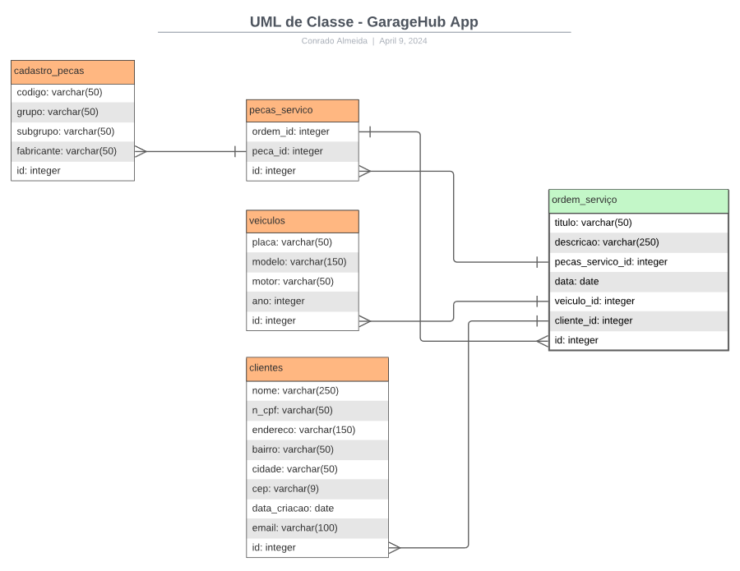

Fonte: Criado pelos autores, 2024.

Foi adotada uma abordagem qualitativa para analisar os dados provenientes do questionário e da observação da dinâmica de trabalho da oficina. Durante a análise, foram registradas observações detalhadas, resultando na identificação dos principais problemas e desafios enfrentados pela oficina. Destacam-se a falta de uma interface amigável de usuário, a impossibilidade de acesso através da internet, ausência de acesso mobile, e lentidão na responsividade. Foi relatado que para a aplicação atual funcionar é necessário um computador local para servir o programa através da rede local. Essa análise qualitativa proporcionou insights valiosos para orientar o desenvolvimento e a implementação eficaz do software de gerenciamento, visando solucionar os problemas identificados e melhorar a eficiência operacional da oficina.

O protótipo desenvolvido oferece funcionalidades abrangentes, como registro de clientes e veículos, criação de ordens de serviço e acesso ao histórico do veículo. Também possibilita a implementação de novas funcionalidades no futuro, como o agendamento online e gestão de estoque, por exemplo. Essas soluções visam melhorar a eficiência operacional da oficina, fornecendo uma plataforma integrada para gerenciamento de suas operações.

Os testes iniciais foram feitos ainda em ambiente controlado utilizando dados representativos para observar a agilidade e eficiência do sistema, além de permitir a correção de erros e avaliação de possíveis aperfeiçoamentos. Após a conclusão dessa etapa o software será implementado na oficina e a equipe será treinada.

A metodologia adotada permitiu uma abordagem abrangente e colaborativa para o desenvolvimento do sistema de gerenciamento da oficina mecânica Minoro. Ao ouvir atentamente as necessidades da equipe da oficina e criar um protótipo funcional, seremos capazes de implementar uma solução que atenda às expectativas e necessidades do cliente. O processo de implementação e teste será fundamental para identificar áreas de melhoria e garantir que o sistema se torne eficaz e fácil de usar.

## RESULTADOS PRELIMINARES

Com base nas informações coletadas, desenvolvemos um protótipo do sistema de gerenciamento. Criamos uma interface de usuário intuitiva, permitindo acesso fácil e rápido às funcionalidades essenciais do sistema.

Foi elaborado um sistema de banco de dados para armazenar informações sobre clientes, serviços, veículo, lista de peças e histórico de manutenção. O banco de dados também armazena as informações pertinentes aos modelos do back-end, como as migrações feitas após as modificações e atualizações dos campos de modelagem. As tabelas do banco de dados podem ser observadas na Figura 12 – Tabelas do banco de dados.

Figura – Tabelas do banco de dados

Fonte: Autores, 2024.

Foi também desenvolvido um sistema de gerenciamento de usuários e uma área de administração para a aplicação, onde diversos níveis de acesso podem ser configurados de acordo com as necessidades de gestão específicas das atividades.

O painel de administração pode ser acessado por um botão no menu superior, na Figura 13 – Painel de administração., a página de administração em funcionamento pode ser observada.

Figura – Painel de administração.

Fonte: Autores, 2024.

A página inicial (Figura 14 – Página inicial.) conta com uma interface simples e informativa e a sua customização pode ser feita de maneira rápida e implementada sem a parada do servidor. Camadas de estilos e identidade visual estão sendo agregadas aos poucos, em coordenação com as expectativas do cliente.

Figura – Página inicial.

Fonte: Autores, 2024.

As páginas de criação de conteúdo foram criadas, visando fácil entendimento e agilidade no momento de preenchimento. Os campos são facilmente customizáveis e a versão atual representa as funções mínimas para o teste do protótipo, como pode ser visto na página de criação de ordens de serviços, mostrada na Figura 15 – Página de criação de ordens de serviços.

Figura – Página de criação de ordens de serviços.

Fonte: Autores, 2024.

Foi pensado também na interface de atualização e exclusão de conteúdo, seguindo as regras de negócios. Essa tela pode ser acessada a partir dos detalhes da postagem, como pode ser visto na Figura 16 – Detalhes de uma ordem de serviço.

Figura – Detalhes de uma ordem de serviço.

Fonte: Autores, 2024.

Foram criadas páginas específicas para cada cadastro, como para veículos, clientes, ordens de serviços etc. (Figura 17 – Páginas inciais específicas.)

Figura – Páginas inciais específicas.

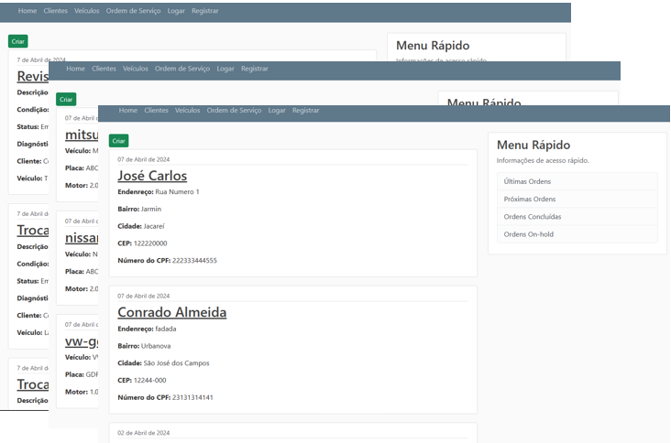

Fonte: Autores, 2024.

Durante as rotinas de testes do sistema ainda em ambiente controlado, foi observado que a aplicação é ágil no sentido da obtenção das informações de interesse, além de ter intuitivo acesso aos formulários de uso diário.

REFERÊNCIAS

BEAL, A. **Gestão Estratégica da Tecnologia da Informação.** São Paulo: ATLAS, 2004.

DATE, C.J. **Introdução a Sistemas de Bancos de Dados.** 1ed. São Paulo: GEN, 2004

FIGUEIRÓ, S. M. O., **SIGMA:** Sistema de Gerenciamento Operacional para Oficina Mecânica de Automóveis. Trabalho de Conclusão de Curso (Sistemas de Informação) – Universidade Católica do Rio Grande do Sul. Uruguaiana, 2009.

FLANAGAN, D. **JavaScript**: O Guia Definitivo. 6. ed. Tradução: João Eduardo Nóbrega Tortello. Porto Alegre: BOOKMAN, 2013.

LUNARDI, G. L.; DOLCI, P. C.; MAÇADA, A. C. G. **Adoção de Tecnologia de Informação e seu Impacto no Desempenho Organizacional**: Um Estudo Realizado com Micro e Pequenas Empresas. Revista de Administração, São Paulo. V.45, N.1, P.05-17, jan./fev./mar., 2010.

LUTZ, M.; ASCHER, D. **Aprendendo Python.** 2 ed. Tradução: João Tortello. Porto Alegre: BOOKMAN, 2007.

MEIRELES, A. B. **Desenvolvimento de uma Aplicação web para Gerenciamento de Reserva de Recursos Utilizando o Framework Django.** Trabalho de Conclusão de Curso (Ciência da Computação) – Universidade Estadual do Piaui. Parnaíba, 2010.

MILANI, A. **MySQL**: Guia do Programador. São Paulo: NOVATEC, 2006.

MILETO, E. M.; BERTAGNOLLI, S. C. **Desenvolvimento de Software II**: Introdução ao desenvolvimento web com HTML, CSS, JavaScript e PHP. Porto Alegre: BOOKMAN, 2014.

PACHECO, R. C. S.; TAIT, T. F. C. **Tecnologia de Informação**: Evolução e Aplicações. Revista Teoria e Evidência Econômica, Passo Fundo. V.8, N.14, P.97-113, mai., 2000.

PRATES, G. A.; OSPINA M. T. **Tecnologia da Informação em Pequenas Empresas:** Fatores de Êxitos, Restrições e Benefícios. Revista de Administração Contemporânea. V.8, N.2., P. 09-26, abr./jun., 2004.

REZENDE, D. A.; ABREU, A. F. **Tecnologia da Informação:** Aplicada a Sistemas de Informação Empresariais. 8 ed. São Paulo: ATLAS, 2011.

SANTIAGO, C. P., et al. **Desenvolvimento de sistemas Web orientado a reuso com Python, Django e Bootstrap**. Sociedade Brasileira de Computação, 2020.

SILVA, E. E. C. **Balanced Scorecard:** Estudo de Caso em uma Oficina Mecânica. 2021. Trabalho de Conclusão de Curso (Bacharelado em Engenharia de Produção) – Universidade Federal Rural do Semiárido. Angicos, 2021.

SOUZA, F. R. C., et al. **Gerenciamento de Dados em Nuvem:** Conceito, Sistemas e Desafios. Universidade Federal do Ceará. Fortaleza, 2010.